Mini-Projet 2 : Terraform (Infrastructure Locale)

1. Phase 1 : Préparation de l’environnement
2. 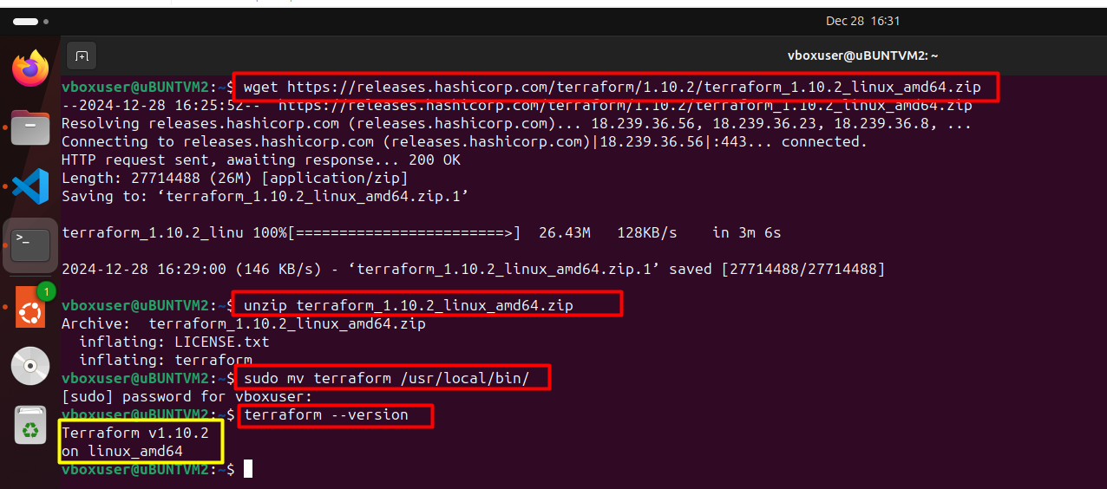Installer Terraform :
3. Configurer un hyperviseur :

* 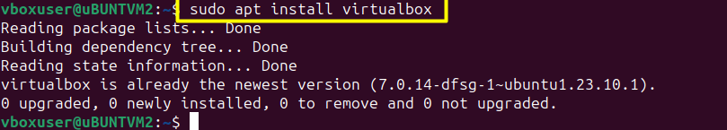Option 1 : Installer VirtualBox et ses dépendances.

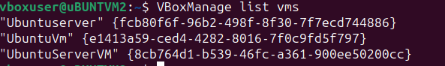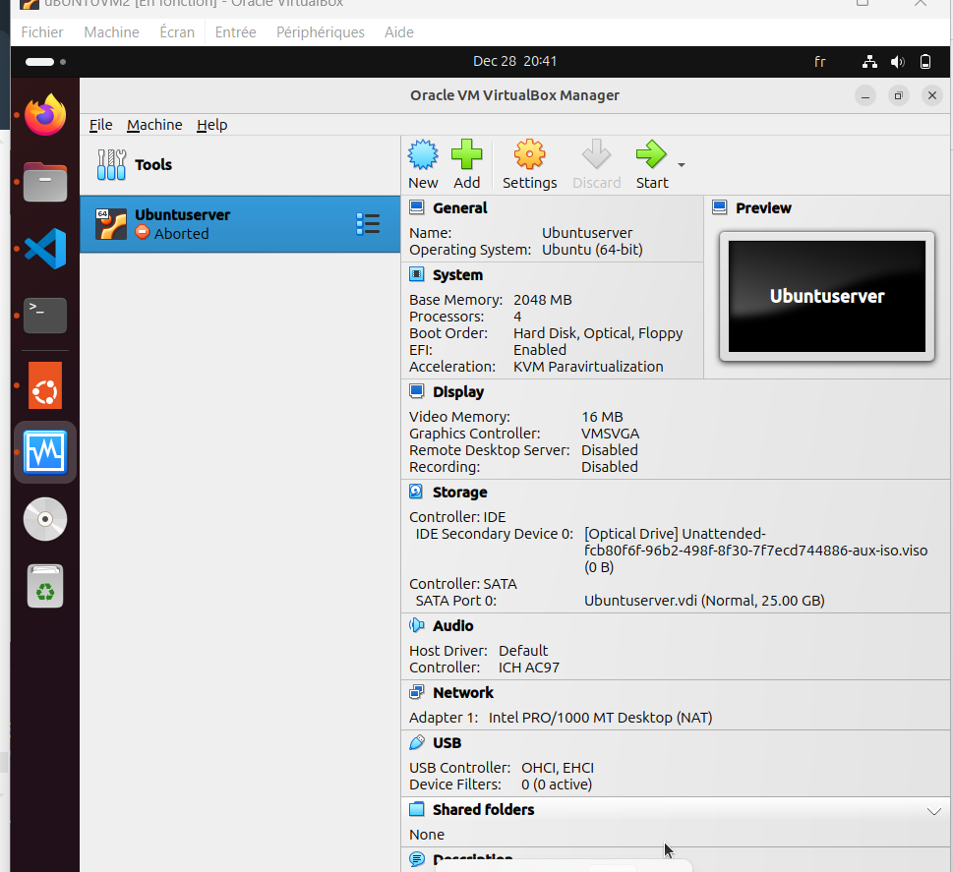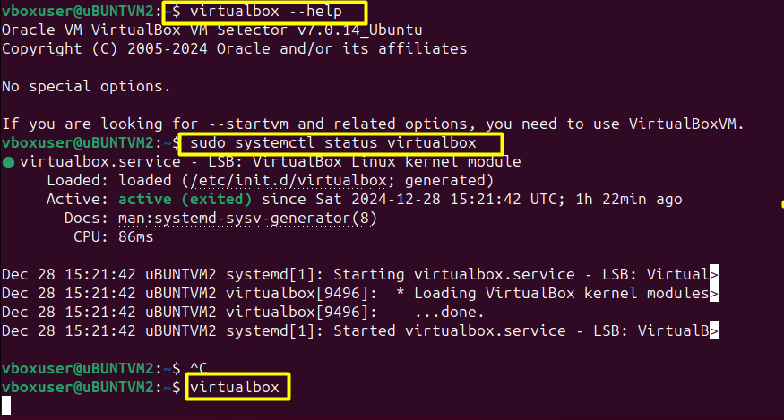

* Option 2 : Installer KVM pour les utilisateurs avancés.
* Tester le bon fonctionnement de l’hyperviseur (exemple : créer une VM de test manuellement).

3. Installer et configurer Vagrant :

* Installer Vagrant pour gérer les VM de manière simplifiée.
* Configurer un projet Vagrant de base pour valider l’intégration avec l’hyperviseur choisi.